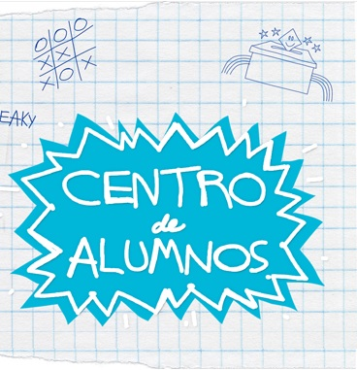

**PLANIFICACIÓN ANUAL**

Centro de alumnos 2015

Diego Anacona Mickle, en calidad de Presidente del centro de alumnos del Abraham Lincoln School, les da las más cordial de las bienvenidas a este nuevo año de trabajo, año en el cual se espera marcar un antes y un después en el nivel de organización, tanto general como particular. De más está decir que el apoyo constante de nuestros padres como el entusiasmo de cada uno de ustedes serán la clave del éxito de las actividades para el presente año.

Una de las principales metas y de mayor ambición para nuestra organización es cumplir con las más altas expectativas de diversión, trabajo en grupo y afianzamiento del todo es uno, lograr dar una identidad particular a nosotros mismos, y que la generación que se forma sea distinta a la de ayer, generando las ganas de poder participar activamente en este centro de alumnos y los venideros.

**Puntos y fechas claves**

Día nacional del alumno (a) viernes 14 de mayo

Aniversario ALS v.03/07 – l.06/07 – m.08/07 – v.10/07

Fiestas Patrias jueves 17 de septiembre

Día del profesor jueves 15 de octubre

**Fiesta finalización de año fecha sujeta a confirmación

Para llevar a cabo este cronograma de actividades es necesario contar con recursos que financiarán la totalidad de los siguientes gastos.

* Audio
* Iluminación
* Premios
* Decoración
* Colación(una)
* Otros

Valor cuota anual $ 4.000.-

(1° cuota hasta el martes 28 de abril,)

(2° cuota hasta el martes 09 de junio)

Arica, abril de 2015.-